Отчет по лабораторной работе №1

Архитектура компьютеров и операционные системы

Дмитрий Константинович Кобзев

Содержание

# 1 Цель работы

Целью данной работы является приобретение практических навыков установки операционной системы на виртуальную машину, нЦелью данной работы является приобретение практических навыков установки операционной системы на виртуальную машину, настройки минимально необходимых для дальнейшей работы сервисов..

# 2 Задание

Получите следующую информацию.

Версия ядра Linux (Linux version).  
Частота процессора (Detected Mhz processor).  
Модель процессора (CPU0).  
Объём доступной оперативной памяти (Memory available).  
Тип обнаруженного гипервизора (Hypervisor detected).  
Тип файловой системы корневого раздела.  
Последовательность монтирования файловых систем.

# 3 Теоретическое введение

Здесь описываются теоретические аспекты, связанные с выполнением работы.

Например, в табл. 1 приведено краткое описание стандартных каталогов Unix.

Таблица 1: Описание некоторых каталогов файловой системы GNU Linux

| Имя каталога | Описание каталога |
| --- | --- |
| / | Корневая директория, содержащая всю файловую |
| /bin | Основные системные утилиты, необходимые как в однопользовательском режиме, так и при обычной работе всем пользователям |
| /etc | Общесистемные конфигурационные файлы и файлы конфигурации установленных программ |
| /home | Содержит домашние директории пользователей, которые, в свою очередь, содержат персональные настройки и данные пользователя |
| /media | Точки монтирования для сменных носителей |
| /root | Домашняя директория пользователя root |
| /tmp | Временные файлы |
| /usr | Вторичная иерархия для данных пользователя |

Более подробно про Unix см. в [1–4].

# 4 Выполнение лабораторной работы

Устанавливаем систему на диск (рис. 1).

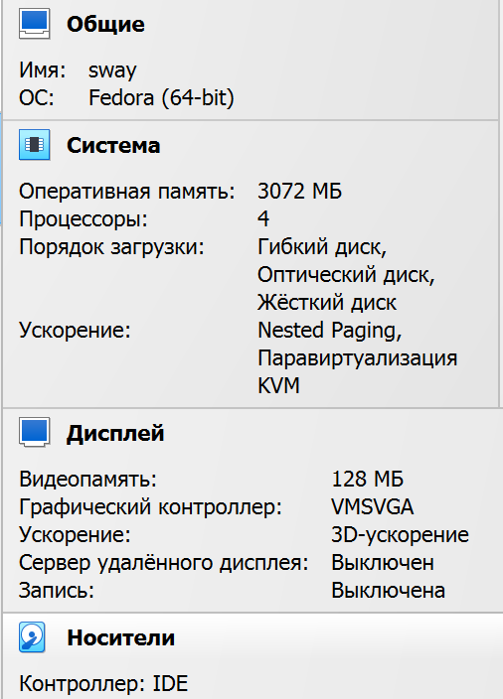

Рис. 1: Установленная система на диске

Устанавливаем операционную систему (рис. 2).

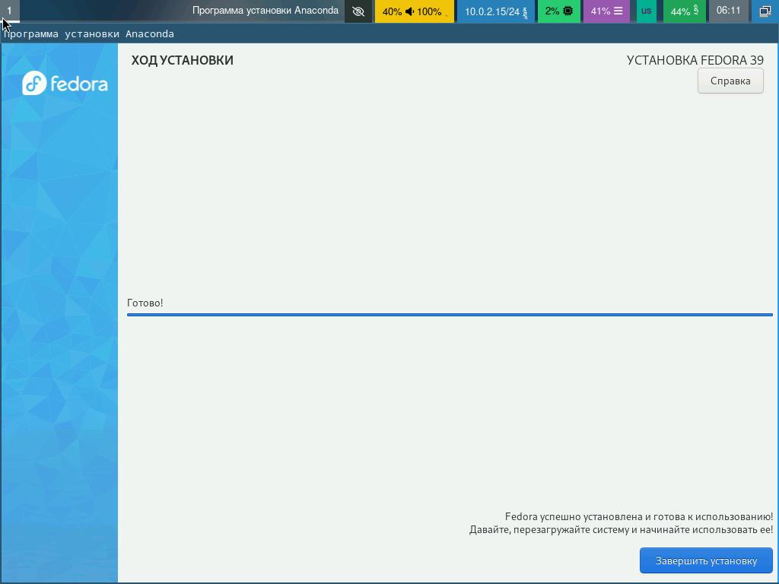

Рис. 2: Установленная операционная система

Переключаемся на роль супер-пользователя (рис. 3).

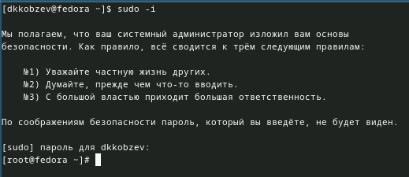

Рис. 3: Роль супер-пользователя

Обновляем все пакеты (рис. 4).

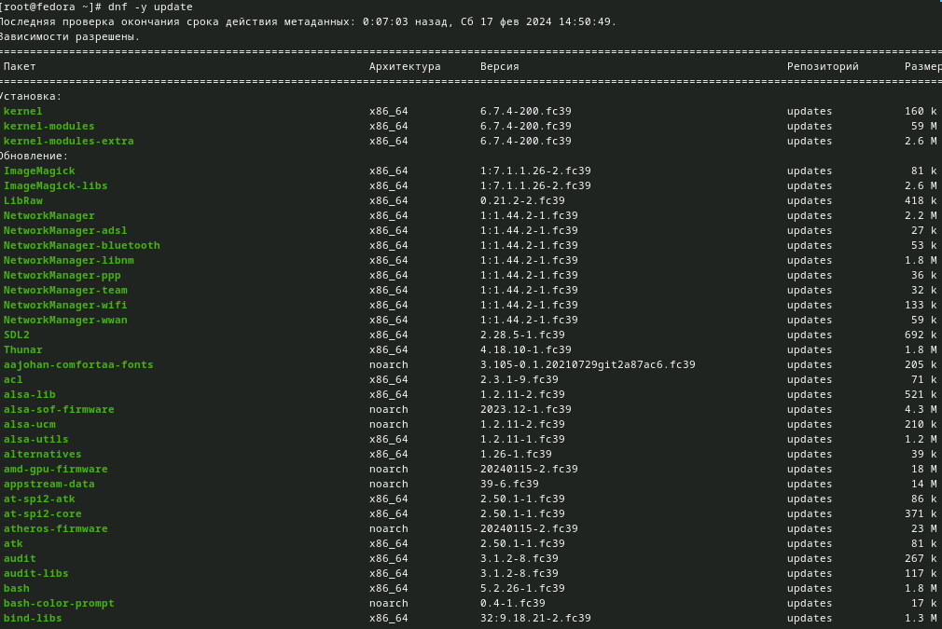

Рис. 4: Обновление всех пакетов

Устанавливаем программы для удобства работы в консоли (рис. 5).

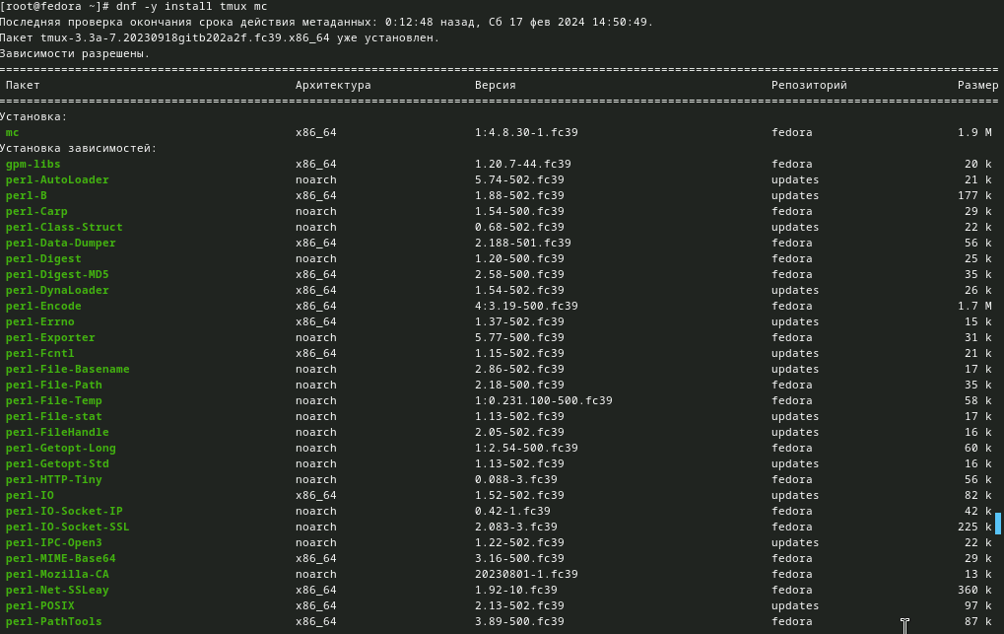

Рис. 5: Установка программы для удобства работы в консоли

Устанавливаем программное обеспечение для автоматического обновления (рис. 6).

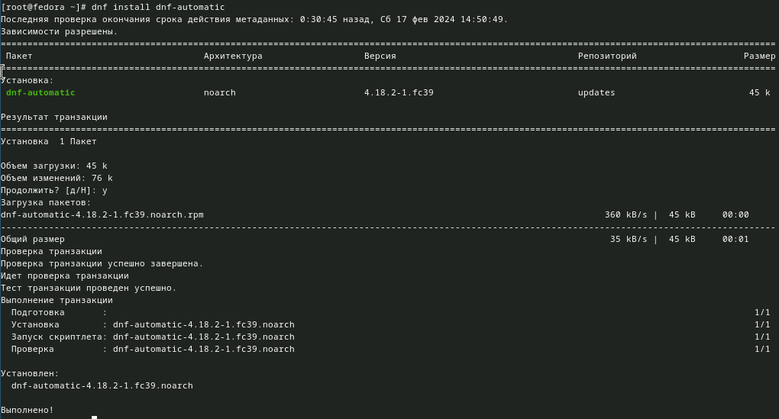

Рис. 6: Установка программного обеспечения для автоматического обновления

Запускаем таймер (рис. 7).

Запуск таймера

Рис. 7: Запуск таймера

Отключаем SELinux, заменив значение в файле /etc/selinux/config (рис. 8).

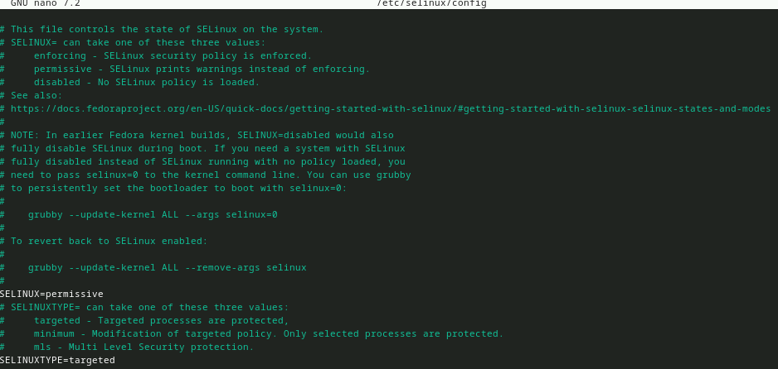

Рис. 8: Отключение SELinux

Запускаем терминальный мультиплескор tmux и переключаемся на роль супер-пользователя (рис. 9).

Роль супер-пользователя

Рис. 9: Роль супер-пользователя

Устанавливаем средства разработки (рис. 10).

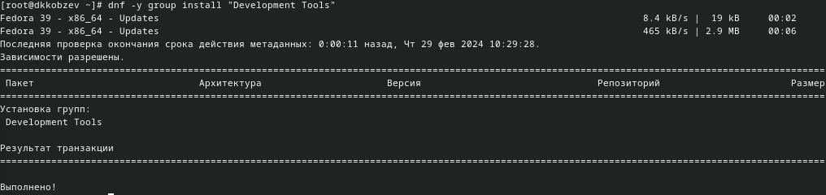

Рис. 10: Установка средств разработки

Устанавливаем пакет DKMS (рис. 11).

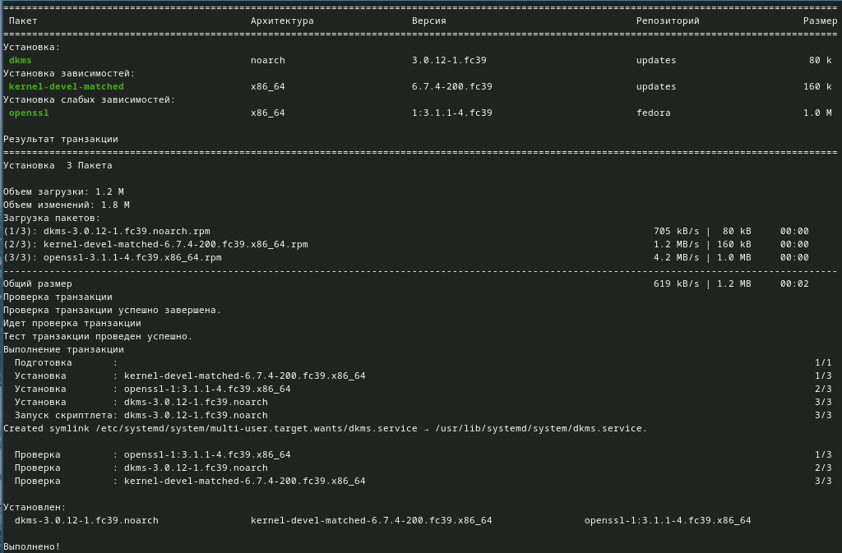

Рис. 11: Установка пакета DKMS

В меню виртуальной машины подключаем образ диска дополнений гостевой ОС (рис. 12).

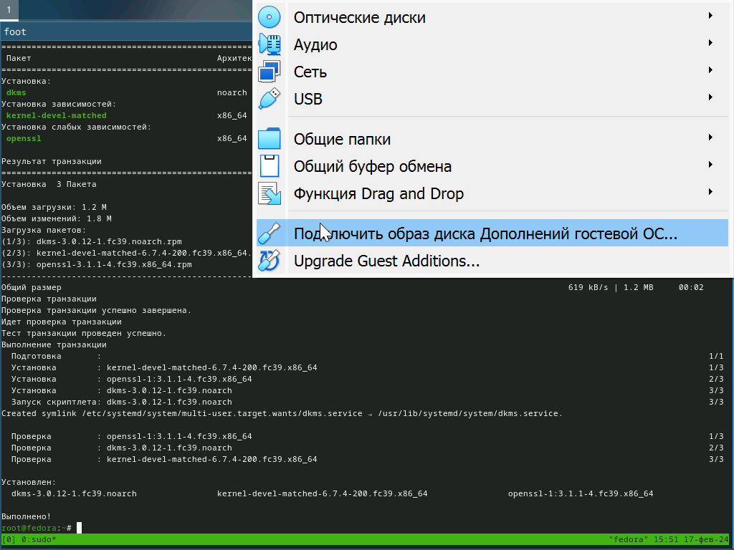

Рис. 12: Подключение образа диска дополнений гостевой ОС

Подмонтируем диск (рис. 13).

Подмонтаж диска

Рис. 13: Подмонтаж диска

Устанавливаем драйвер (рис. 14).

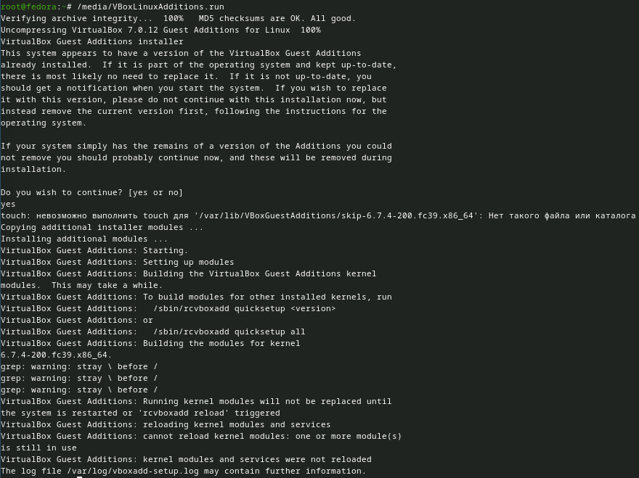

Рис. 14: Установка драйверов

Создаем конфигурационный файл ~/.config/sway/config.d/95-system-keyboard-config.conf (рис. 15).

Создание конфигурационного файла

Рис. 15: Создание конфигурационного файла

Отредактируем конфигурационный файл ~/.config/sway/config.d/95-system-keyboard-config.conf (рис. [-fig. 16).

Редактирование конфигурационного файла

Рис. 16: Редактирование конфигурационного файла

Отредактируем конфигурационный файл /etc/X11/xorg.conf.d/00-keyboard.conf (рис. 17).

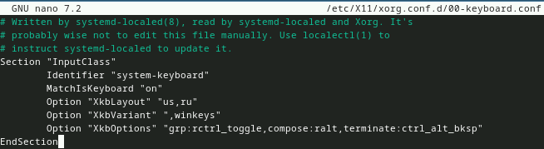

Рис. 17: Редактирование конфигурационного файла

Создаем пользователя, задаем пароль, устанавливаем имя хоста и проверяем, что имя хоста установлено верно (рис. 18).

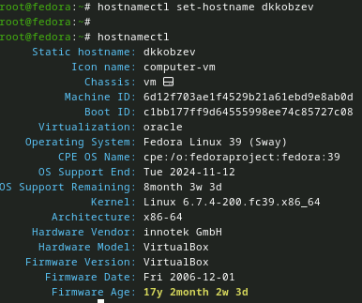

Рис. 18: Создание пользователя

Внутри виртуальной машины добавляем своего пользователя в группу vboxsf (рис. 19).

Добавление своего пользователя в группу vboxsf

Рис. 19: Добавление своего пользователя в группу vboxsf

В хостовой системе подключаем разделяемую папку (рис. 20).

Подключение разделяемой папки

Рис. 20: Подключение разделяемой папки

Устанавливаем pandoc для работы с языком разметки Markdown (рис. 21).

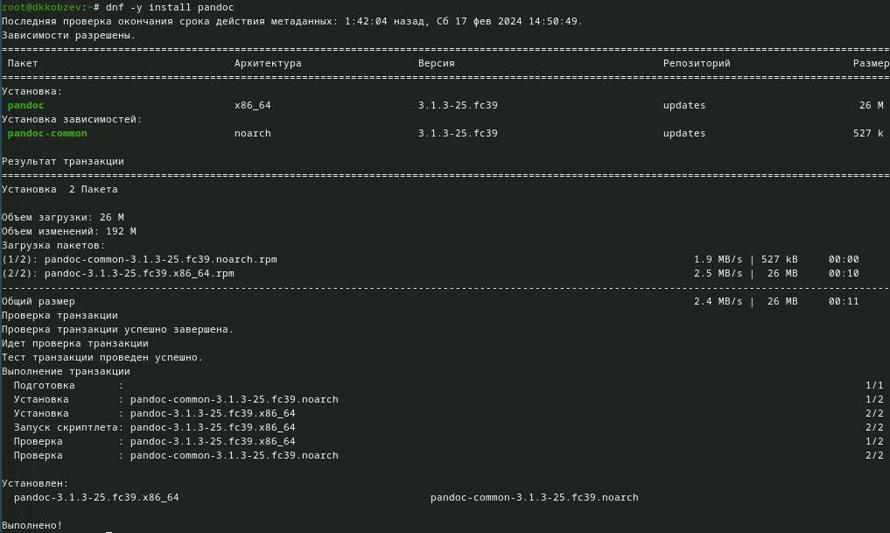

Рис. 21: Установка pandoc

Устанавливаем pandoc-crossref для работы с перекрестными ссылками и распаковываем в каталог /usr/local/bin (рис. **¿fig:022?**), (рис. **¿fig:023?**).

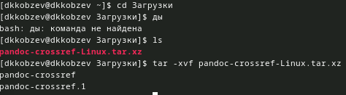 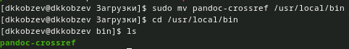

Устанавливаем дистрибутив TexLive (рис. 22).

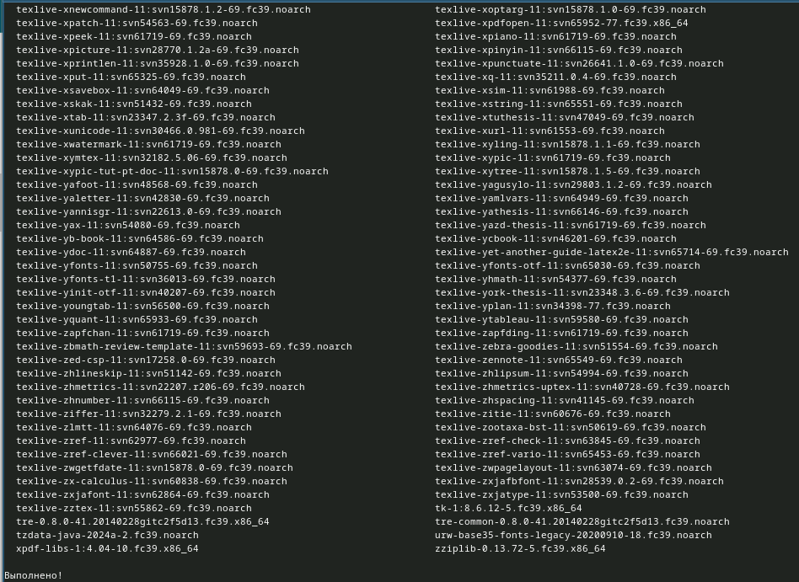

Рис. 22: Установка TexLive

Домашнее задание (рис. 23).

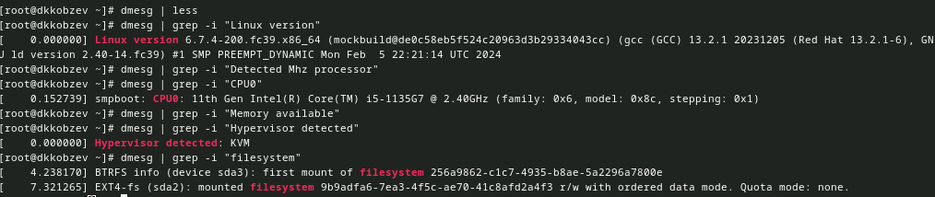

Рис. 23: Использование команды dmesg

Контрольные вопросы

1. Имя пользователя, название хоста.
2. man - для получения справки по команде. cd - для перемещения по файловой системе. ls - для просмотра содержимого каталога. du - для определения объёма каталога. mkdir/rm - для создания / удаления каталогов / файлов. chmod - для задания определённых прав на файл / каталог. history - для просмотра истории команд.
3. Файловая система — это структура, используемая операционной системой для организации и управления файлами на устройстве хранения, например на жестком диске, твердотельном накопителе (SSD) или USB-накопителе.
4. С помощью команды findmnt.
5. С помощью команд kill и killall.

# 5 Выводы

Мною были приобретены практические навыки устанковки операционной системы на виртуальную машину, настройки минимально необходимых для дальнейшей работы сервисов.

# Список литературы

1. Таненбаум Э., Бос Х. Современные операционные системы. 4-е изд. СПб.: Питер, 2015. 1120 с.

2. Robbins A. Bash Pocket Reference. O’Reilly Media, 2016. 156 с.

3. Zarrelli G. Mastering Bash. Packt Publishing, 2017. 502 с.

4. Newham C. [Learning the bash Shell: Unix Shell Programming](http://www.amazon.com/Learning-bash-Shell-Programming-Nutshell/dp/0596009658). O’Reilly Media, 2005. 354 с.